ACTIVIDAD PRELIMINAR
“MBE Parte I”
Materia: Medicina Basada en Evidencias.
Alumno: Félix Antonio Mendoza Avila.
Grado: 8° HGZ.
Fecha de entrega: 2° Febrero de 2017.

MBE Parte I
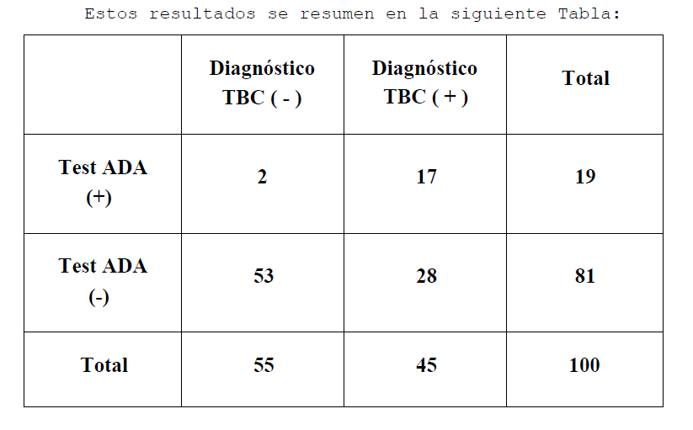
D
C
B
A
RUBRO | RESULTADO
Prevalencia | 0.45%
Desarrollo: B + D / A + B + C + D = 17 + 28 / 2 + 17 + 53 + 28 = 45 / 100 = 0.45%

RUBRO | RESULTADO
Sensibilidad | 0.37%
Desarrollo: B / B + D = 17 / 17 + 28 = 17 / 45 = 0.37%

RUBRO | RESULTADO
Especificidad | 0.96%
Desarrollo: C / C + A = 53 / 53 + 2 = 53 / 55 = 0.96%

RUBRO | RESULTADO
Valor Predictivo Positivo | 0.10%
Desarrollo: A / A + B = 2 / 2 + 17 = 2 / 19 = 0.10%

RUBRO | RESULTADO
Valor Predictivo Negativo | 0.963%
Desarrollo: C / C + A = 53 / 53 + 2 = 53 / 55 = 0.963%

